бюджетное образовательное учреждение дополнительного
образования детей города Омска
"Городской детский (юношеский) центр»

ПРОЕКТ
«Омск. Спорт. Детство»,
посвященный 305-летию г. Омска
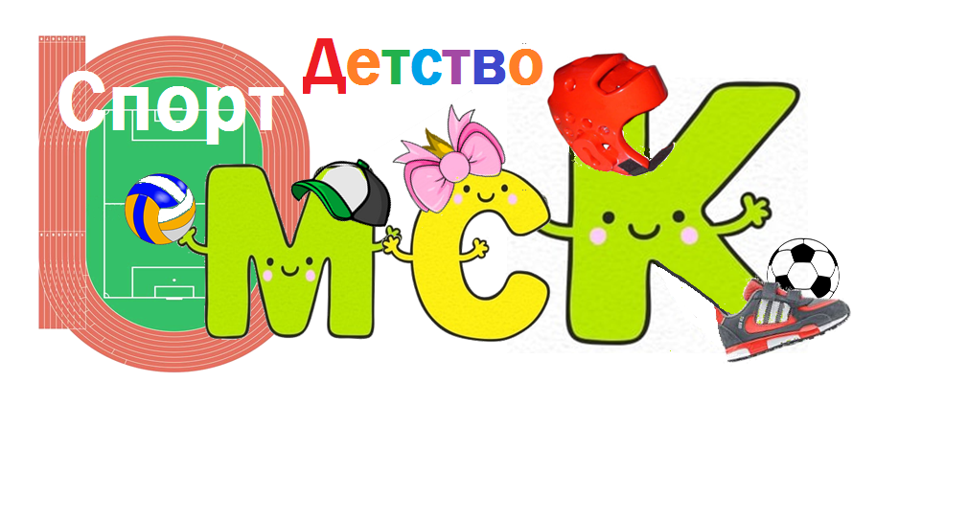

Развлечение: "Юные спортсмены"

разработала:
педагог дополнительного образования
Д. С. Королева

Омск, 2020
Цель занятия: познакомить с известными спортсменами города Омска.
Задачи:
- упражнять детей в основных видах движений:
- соблюдать равновесие, прыгать из обруча в обруч, ходить боком по канату;
- развивать разные группы мышц, выносливость, гибкость, ловкость, координацию движений, регулировать свою двигательную активность, чередуя интенсивные движения и отдых, развивать внимание.
- формировать правильную осанку; поддерживать уверенность в собственных силах, воспитывать положительную мотивацию к занятиям спортом.
- воспитывать интерес детей к различным видам спорта,
Методы и приемы:
- словесные (беседа о городе и спортсменах, объяснение упражнений, подведение итогов);
- наглядные (демонстрация фотографий, использование зрительных ориентиров);
- практические (выполнение упражнений, конкретных заданий, поддержка и помощь).
Оборудование: фотографии известных спортсменов; степы,
гимнастические скамейки – 1, малые обручи – 4, фитбол -1, канат, батут, гиря-2, спортивные модули.
Словарная работа: тренировка, конькобежка, гимнастка, боксёр.

Ход занятия:
(Дети заходят под музыку в зал)
Педагог. Добрый день, мои друзья!
Вас очень рада видеть я!
Педагог. В каком городе мы живем?
Дети. В городе Омске.
Педагог. Город Омск славится своими сыновьями и дочерями, имена которых известны в мире спорта. Это конькобежка Ольга Граф, велосипедист Геннадий Комнатов, боксер Алексей Тищенко, гимнастки Ирина Чащина и Евгения Канаева (показ фотографий). Вы хотите быть похожими на них? Но для этого необходима тренировка. Потренируемся?
Дети. Да!
Педагог. Мы разминку начинаем,
Группы мышц разогреваем!
Педагог. Направо, по залу шагом марш.
Разминка:
На носках, на пятках, с высоким подниманием колена, гусиным шагом, легкий бег, бег с ускорением, бег змейкой.
Педагог. Шагом марш! Для того чтобы быть настоящими спортсменами вам нужно подрасти. Выполняем дыхательное упражнение «Мы растем» (руки вверх, встали на носочки, вдох, руки опустили вниз выдох).
Педагог. Зарядка всем полезна, зарядка всем нужна,
От лени и болезней спасает нас она.
(Перестроение в три колонны).
Педагог. Раз, два шире шаг,
Делай со мною так,
Раз, два, не зевай,
И за мною повторяй.
(Выполнение ОРУ под мордовскую композицию).
1 И.П.ноги вместе, руки на пояс.
Наклоны головой вправо, прямо, налево.(6 раз).
2. И.П.Ноги на ширине ступни, параллельно, руки на пояс.
1- руки в стороны; 2- Руки вверх, поднимаясь на носки; 3- руки в стороны; 4- и. п.(6 раз).
3. И.П.Ноги на ширине плеч, руки на пояс.
Наклон туловища. Вправо, прямо, налево. (8 раз).
4. И.П. Ноги на ширине плеч, руки на пояс.
Поворот туловища вправо, влево. С отведением правой и левой руки. (6 раз).
5. И.П. Ноги слегка расставлены, руки на пояс.
Поднять правую и левую ногу поочередно, хлопок под коленом.(6-8 раз).
6. И.П. Ноги слегка расставлены, руки на пояс.
Приседание. Сесть руки вытянуть перед собой. Встать руки на пояс.(6 раз)
7. И.П. Ноги вместе, руки на пояс.
Прыжки на месте, на двух ногах (6-8 раз).
Упражнения на восстановление дыхание «Радуга».
Руки в стороны вдох, обхват руками плеч выдох.
Педагог. Молодцы. Разогрели мышцы перед тренировкой.
Педагог. Направо. Сомкнись. В одну колонну шагом марш.
(Перестроение в две колонны).
Педагог. Дети, сейчас мы выполним настоящую тренировку для спортсменов.
Педагог. Омские спортсмены
Повсюду впереди,
Блестят у них медали
И звезды на груди.
Педагог. Олимпийскому чемпиону по боксу Алексею Тищенко в своей победе помогла сила рук.
Первая колонна выполняет: лежа на животе подтягивание своего тела руками вперед.(Ребенок показывает)
Вторая колонна выполняет упражнения с гантелями, разводя руки в стороны от плеч. (Ребенок показывает)
Педагог. Конькобежке Ольге Граф и велосипедисту Геннадию Комнатову важна тренировка ног.
Первая колонна прыгает на двух ногах из обруча в обруч.
(Ребенок показывает).
Вторая колонна прыгает на батуте 5раз.
(Ребенок показывает)
Педагог. А для гимнасток Ирине Чащиной и Евгении Канаевой важно было держать равновесие.
Первая колонна ходят приставным шагом правым боком.
(Ребенок показывает).
Вторая колонна прыгает на месте сидя на фитболле (5 раз).
(Ребенок показывает).
Педагог. Дети всем понятно, что нужно делать?
Дети. Да.
После прохождения полосы препятствий 3 раза дети меняются местами.
Педагог. Идут чемпионы детского сада
Еще не открытых рекордов отряды.
Спортивную славу умножат они –
Новая смена нашей страны.
(полоса препятствий повторяется).
Педагог Ну, ребята, тренировку
Провели вы очень ловко!
Ходьба по залу. Выполнение дыхательного упражнения. «Радуга».
Педагог. А сейчас мы поиграем в игру «Строители». Спортсменам нужны спортивные комплексы для того, чтобы тренироваться. В нашем городе каждый год строятся красивые спортивные сооружения. Вот и мы с вами попытаемся построить свой спортивный комплекс.
Мы разделились на две команды.
Вам нужно быстро и качественно построить спортивный комплекс. Чья команда быстро и красиво построит, та и выиграет.
Педагог. Молодцы. Красиво и быстро построили спортивные сооружения. Взялись за руки сделали круг. Если будите тренироваться, заниматься физкультурой какие вы, по вашему, мнению будете? А на этот вопрос отвечайте, передавая мяч.
Ходьба по залу.
Подведение итогов.
Педагог. Ребята, вам понравилось занятие? С какими спортсменами вы сегодня познакомились?
Дети. Это конькобежка Ольга Граф, велосипедист Геннадий Комнатов, боксер Алексей Тищенко, гимнастки Ирина Чащина и Евгения Канаева.
Педагог. А на прощанье я хочу подарить вам медальки, надеюсь, что если вы будете дружить с физкультурой и спортом, то обязательно получите настоящие олимпийские медали, как наши омские спортсмены.

